Archivní číslo vzorku | 7674
Odběrové číslo vzorku | 7
Pořadové číslo karty vzorku v databázi | 586
Místo
Objekt | Benátská bible 1506
Místo odběru popis | vzorek Archiv. číslo popis  Vz. č. 1 7668 niť šití  Vz. č. 2 7669 knižní záložka zelená  Vz. č. 3 7670 knižní záložka modrá  Vz. č. 4 7671 lepidlo sekundární zásah ve hřbetu rub strany mij  Vz. č. 5 7672 vlákna papíru knižního bloku  Vz. č. 6 7673 vlákna papíru knižního bloku  Vz. č. 7 7674 modrý pigment iniciály p rub strany qiij  Vz. č. 8 7675 červený pigment iniciála M rub str. qiij  Vz. č. 9 7676 hnědý pigment dřevořez str. 215  Vz. č. 10 7677 zelená barva použitá na ořízku, odběr z hrany knižní desky  Vz. č. 11 7678 horní záložka zadní desky
Místo odběru foto
Typ díla | kniha
Typ podložky (v případě vzorků povrchových úprav / barevných vrstev)
Datace objektu | 1506
Zpracovatel analýzy | Hurtová Alena
Datum zpracování zprávy k analýze | 2. 12. 2014
Číslo příslušné zprávy v databázi zpráv | 2014_2

Výsledky analýzy

Analýza pigmentů
Vzorek č. 7 (7674)

Optická mikroskopie a rastrovací elektronová mikroskopie
Bílé dopadající světlo
REM-EDS
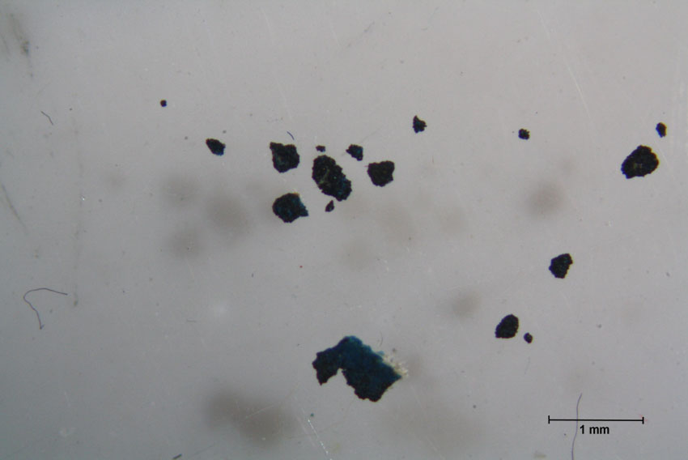
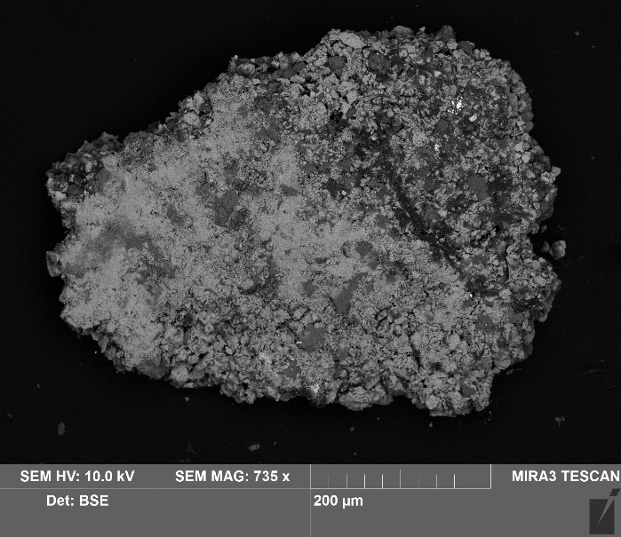

Popis

REM- EDS – prvkové složení

Složení
Vzorek s modrými a černými zrny
Světle šedé oblasti na REM - EDS
O, Cu, C, P, Zr, Si, Ca
Tmavě šedé oblasti na REM - EDS
O, C, Si, Al, Br, P, K, W
Vzorek byl nejspíše tvořen modrým měďnatým pigmentem azuritem, dále zde byla nejspíše přítomna kostní čerň (P) a hlinitokřemičitany.

Závěr
Vzorek textilie č. 1 (7668) byl nejspíše tvořen lnem nebo konopím.

Vzorky textilií 2 a 3 (7669 a 7670) byly nejspíše z hedvábí.

Vzorek č. 4 (7671) byl nejspíše na bázi škrobu.

Vzorky papíroviny č. 5 a 6 (7672 a 7673) byly tvořeny hadrovinou nejspíše lnem nebo konopím.

Vzorek č. 7 (7674) byl tvořen nejspíše zrny azuritu, kostní černí a hlinitokřemičitany. Pojivem byly nejspíše rostlinné gumy, dále se zde nacházely také vysýchavé oleje.

Vzorek č. 8 (7675) byl nejspíše tvořen rumělkou a olovnatým pigmentem, spíše miniem než bělobou. Pojivem byly nejspíše rostlinné gumy a dále zde byla přítomná bílkovina.

Vzorek č. 9 (7676) byl nejspíše tvořen olovnatým pigmentem pravděpodobně míniem a síranem draselným. Také zde mohl být přítomen asfalt. Z organických látek zde byly dále identifikovány rostlinná guma, bílkovina a vysýchavé oleje.

Vzorek č. 10 (7677) byl nejspíše tvořen hlinitokřemičitany a auripigmentem. Pojivem byla nejspíše rostlinná guma.

Vzorek č. 11 (7678) byla useň nejspíše tříslo činěná.

Fotodokumentace analýzy

